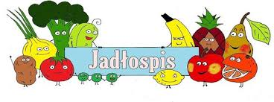

03-05.04.2024
Środa
Łazanki z kapustą , kiełbasą i pieczarkami, biszkopty
Allergeny: gluten
Czwartek
Ryż z jabłkami prażonymi i śmietaną , baton proteinowy
Allergeny: gluten, mleko i jego pochodne ,
Piątek
Pierogi z truskawkami i jogurtem , sok wieloowocowy
Allergeny: gluten, mleko i jego pochodne , jaja

- Z przyczyn niezależnych jadłospis może ulec zmianie

